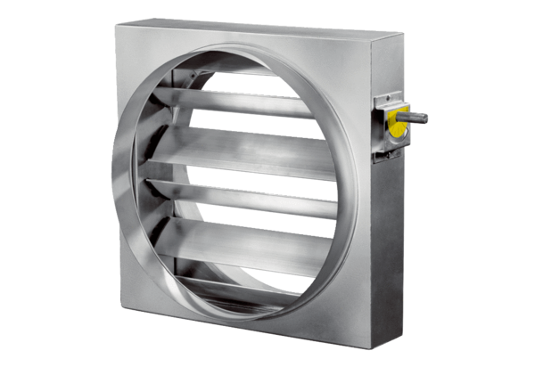Regulacijska zaklopka JRE 50Jedinica za pakiranje: 1 komAsortiman: C
Broj artikla: 0151.0394Proizvođač: MAICO

